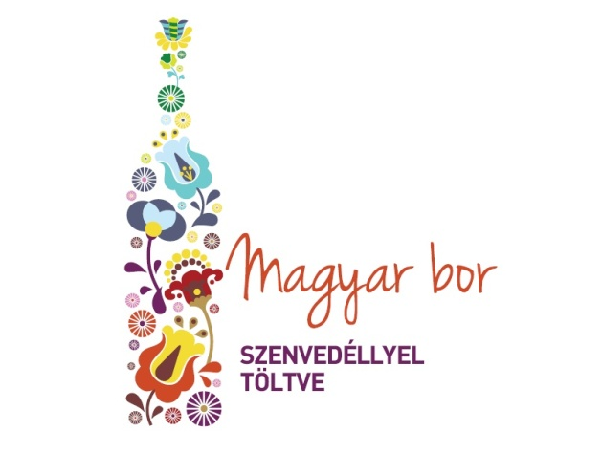
TÁJÉKOZTATÓ
A FEHÉRBOROK 2015. ÉVI ORSZÁGKÓSTOLÓJÁRA történő nevezés feltételeiről és technikai szabályairól

A nevezni kívánt borokból 3 palackot kérünk beszállítani 2015. július 31. és 2015. augusztus 24. között a NÉBIH BAII (Nemzeti Élelmiszerlánc-biztonsági Hivatal Borászati és Alkoholos Italok Igazgatóság) budapesti központjába.
NÉBIH BAII 1118 Budapest Higany u. 2.
Nyitva tartás:
Hétfőtől-csütörtökig: 08:00-15:30
Péntek: 08:00-12:00

Nevezhetnek az alábbi feltételekkel megfelelő bortételek:
- Magyar és külföldi fehérszőlő fajták (házasítások is)
- Kereskedelmi forgalomban kapható (lehetőség szerint 2015. december 31-ig)
- Rendelkezik NÉBIH forgalomba hozatali engedéllyel, vagy a forgalomba hozatali engedély iránti kérelem az Országkóstoló jelentkezési lappal egyidejűleg benyújtásra kerül
- vállalja, hogy a Borkiválóságnak ítélt tételből 500 palack forgalomba hozható készletmennyiséggel rendelkezik 2015. december 31-ig.
- Fehérborok esetében száraz, félszáraz, félédes és édes borokat is várunk.
- Fehérbor kiskereskedelmi bruttó beszerzési ára min. 750 Ft

Figyelem: Egy pincészet max. 3 bortételt küldhet az Országkóstolóra.
Jelentkezési lap*

Termelő és a bor adatai
Pincészet neve: | Nevezett bor neve:
Pincészet címe**: | Nevezett bor évjárata:
Gazdasági társaság neve**: | Érlelési módja (jelölje):  Hordós Acéltartályos
Gazdasági társaság címe**: | Érlelés időtartama:
Kapcsolattartó neve és elérhetőségei:  (telefonszám, e-mail cím) | Kategóriája (jelölje):  Könnyű Közepes Testes
Pincészet e-mail címe (publikus)**: | Színe (ha eltér a bor általános jellegétől):
Pincészet webcíme**: | Cukortartalom: g/l
Pincészet telefonszáma (publikus)**: | Forgalomba hozható borkészlet (hl):
NÉBIH Forgalomba Hozatali Engedély száma / Forgalomba hozatali azonosító: | Kiskereskedelmi bruttó ára:
Származási régió (jelölje):
Felső-Pannon Balaton Duna
Pannon Felső-Magyarország Tokaj
Határontúl

*Jelen jelentkezési lap visszaküldésével Ön hozzájárul, hogy a Nemzeti Borkiválóság Program keretében az információs önrendelkezési jogról és az információszabadságról szóló 2011. évi CXII. törvény 5. § (1) bekezdés a) pontja alapján, a további kapcsolattartás, véleménykérés, tájékoztatás céljából, a táblázatban található információkat azok visszavonásáig, kezeljük.
** A megjelölt adatokat, amennyiben a Borkiválóságok kiadványában helyesen szerepelnek, úgy nem kötelező kitöltenie!
Dátum: _______________________________________
cégszerű aláírás

